**Para Comentário**

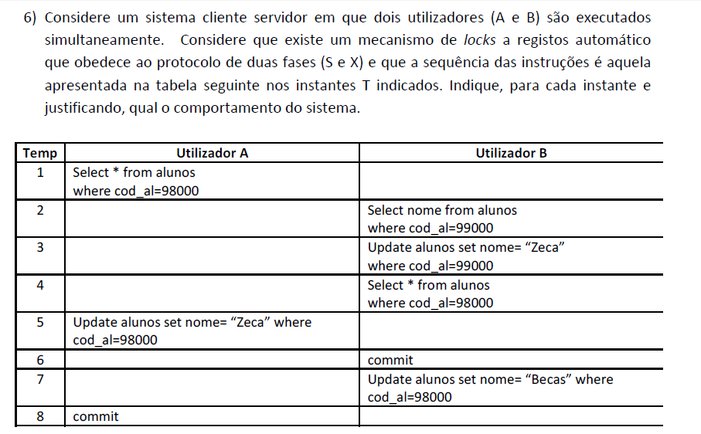

Resolução Proposta:

|  |  |  |
| --- | --- | --- |
|  | **Sessão 1** | **Sessão 2** |
| T1 | **Pede S** al98000 concedido |  |
| T2 |  | **Pede S** al99000 concedido |
| T3 |  | **Pede** **X**, al 99000, é concedido, por ser outra linha relativamente á sessão 1 e relativamente á sessaõ 2 é sempre possível passar de S para X sendo da mesma linha |
| T4 |  | **Pede S** al98000 concedido porque na sessão 2 tenho um lock S |
| T5 | **Pede X** al98000 não concedido porque na sessaõ 2 tenho um lock S WAIT |  |
| T5 |  | **Commit grava e desbloqueia o T5** |
| T6 | Concede X a al98000, o nome=Zeca |  |
| T7 |  | **Pede** **X**, al98000 não concedido, por ser a mesma linha da sessão 1 que tem um lock X WAIT |
| T8 | **Commit grava nome=zeca desbloqueia o T7 da sessão 2** |  |
| T9 |  | Concede X a al98000, o nome=Becas |